奈曼旗退役军人事务局
工作动态

第3期
奈曼旗退役军人事务局 2021年x月x日

奈曼旗退役军人事务局
召开疫情防控工作部署会

1月18日，奈曼旗退役军人事务局召开疫情防控工作部署会，全体干部职工参加。传达学习了旗疫情防控指挥部近期关于疫情防控工作的文件精神。
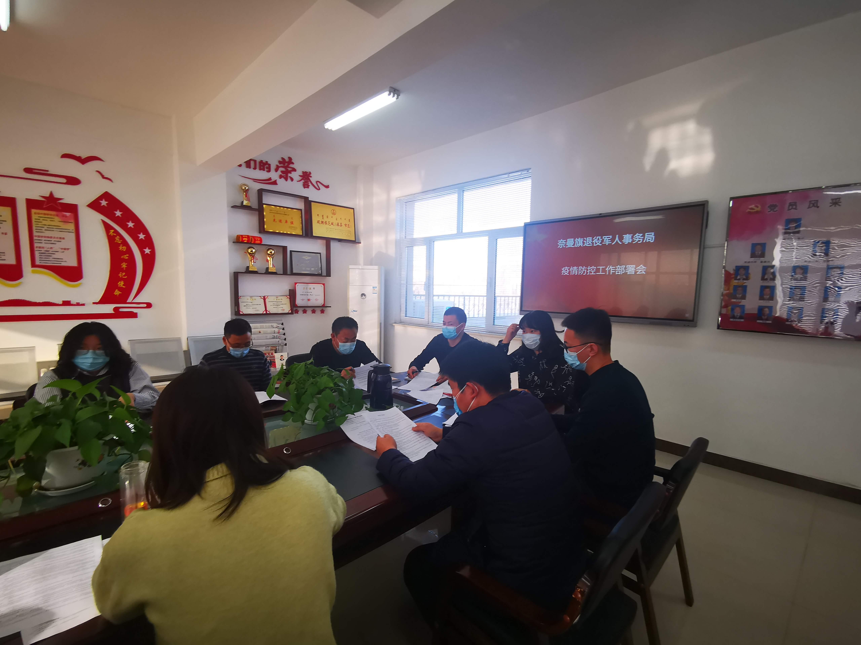
会议要求，要提高思想认识，抓好疫情防控。退役军人事务系统全体工作人员要充分认识到做好近期疫情防控工作的重要性、紧迫性，提高政治意识，把思想和行动统一到上级各项决策部署上来，做好自身防护的同时，积极参与到包联社区、服务大厅疫情防控工作当中去，形成强大的工作合力，团结一心，共同打赢疫情防控阻击战。

抄报：通辽市退役军人事务局，旗委退役军人事务工作领导小组组长、副组长、分管领导
抄送：各苏木乡镇场、街道、嘎查村退役军人服务站；旗委办今日要情、旗委办信息科、旗政府信息办、旗精神文明办、奈曼融媒体中心

